**GUÍA DE TRABAJO**

**Nombre: _______________________________________grado__________fecha_____________**

**Lee de manera atenta el siguiente texto:**

**ARTE PARA NO MORIR**

**El papel de la cultura en la transformación social de Colombia**

[Cultura](https://www.elespectador.com/noticias/noticias-de-cultura)

19 Ago 2018 - 8:35 PM

Lucía González D

**El jueves 30 y viernes 31 de agosto, la Biblioteca Luis Ángel Arango será la sede del II Seminario Internacional Cultura y Arte para la Transformación Social. En este especial, escribimos sobre un tema esencial para la sociedad.**

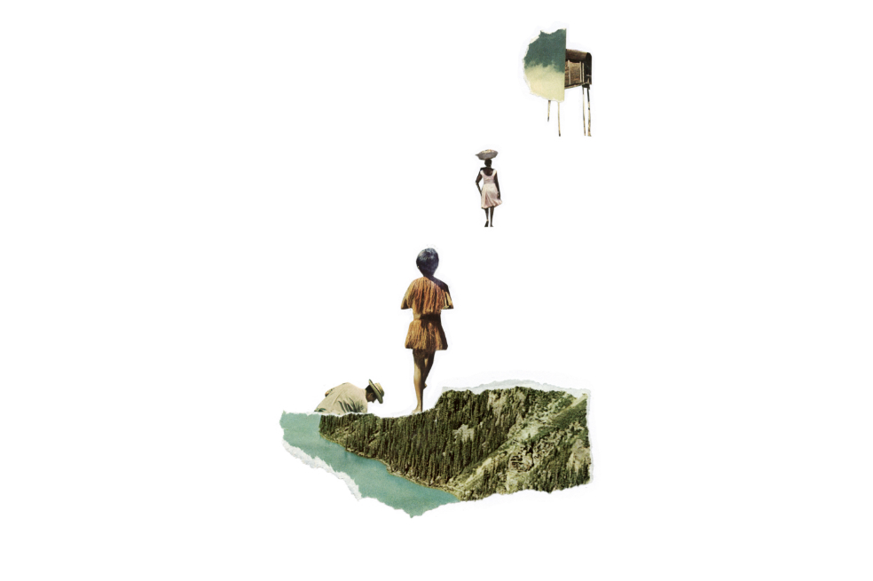

Tania Bernal

Hablar del poder transformador de la cultura resulta casi un insulto para las mentes ilustradas o para los pueblos que se han expresado a través de los lenguajes del arte y la cultura por siglos; sin embargo, en el contexto nacional la conciencia sobre la potencia transformadora del arte y la cultura es muy precaria, perversa en otros casos y en muchos, inexistente.

La cultura es en esencia lo que realmente se transforma en una comunidad, transformándola a la vez y transformando por supuesto al ser, al individuo. La falta de conciencia sobre el papel transformador de la cultura ha hecho que un país como el nuestro desconozca sus orígenes, sus valores originarios, ubique por fuera de sí sus principales referentes, desconozca a sus pares, subvalore la riqueza inmensa de la diversidad y permanezca por años ajeno a su propia realidad. La ausencia de una comprensión profunda sobre lo que ha hecho que a esta cultura se le asigne un lugar precario en el desarrollo. La confusión entre arte y cultura dificulta enormemente la comprensión de la tarea política y social que ambas juegan en la constitución de un modo de ser nacional, local e individual, la primera como marco general, y la segunda, el arte, como expresión cualificada de esa cultura. Y tal vez la tarea más urgente por cumplir, el escenario más profundo por abordar para realizar las transformaciones reales que Colombia requiere, es la de conceder a la cultura el lugar que corresponde, y a las artes la misión enriquecedora de la vida que le compete.

Está claro para muchos que Colombia necesita con urgencia hacer el tránsito de una sociedad en guerra a una que aprende a convivir; lo que no está claro es que en el corazón de ese cambio requerido está la cultura, la cultura como “el conjunto de rasgos distintivos, espirituales y materiales, intelectuales y afectivos que caracterizan una sociedad o un grupo social” (Unesco), que fundada sobre creencias e imaginarios construidos por años, de manera inconsciente en la mayoría de las veces, define las identidades, los valores y las valoraciones, las formas de relacionarnos y, por lo tanto, el sentido que damos al orden y a la ley. Pero no son las leyes y las instituciones las que transforman una sociedad, es la cultura la que está en la base de estas y es por ello que intentar hacer un cambio imponiendo las formas sobre los sentidos hace lento o inútil este esfuerzo.

Colombia necesita preguntarse sobre los asuntos de la cultura en los que se ha fundado esta guerra, sobre los valores, los paradigmas y las costumbres arraigadas por años que han permitido la eliminación, la exclusión, el desprecio o el señalamiento de personas y comunidades, de oficios, de creencias y de filiaciones políticas. Borrar o subvalorar al diferente se naturalizó, desde el exterminio de poblaciones indígenas en la conquista, pasando por las “guahibiadas” o cacería de indígenas por colonos que habitaban las zonas de los Llanos Orientales, desde finales del siglo XIX hasta finales del siglo XX, y los asesinatos de miles de indígenas en la violencia y en el último conflicto armado, hasta nuestros días; desde noviembre de 2016 a la fecha ya son 59 los líderes de pueblos originarios asesinados en distintos departamentos colombianos sin que el Estado ni los ciudadanos levantemos una voz de protesta contra este acto de inhumanidad. “Desde el 1° de enero de 1973 hasta el 6 de abril de 2018 se han registrado, al menos, 14.637 violaciones a la vida, libertad e integridad cometidas contra sindicalistas:”, casos con un 98 % de impunidad. Sólo para nombrar algunas poblaciones afectadas por las que no ha habido duelo nacional. No es sólo la justicia la que falla, es nuestra propia dignidad la que queda en cuestión. ¿Cómo es posible que este país haya tenido más de ocho millones de víctimas y aun nos preguntemos si es necesario hacer una reflexión que nos lleve a la no repetición y a emprender el camino hacia la reconciliación? ¿Qué hay de fondo que nos impide ver el daño que hay en nuestra cultura?

La guerra por supuesto ha profundizado el daño, ha naturalizado la muerte y el horror, alentado la disputa política, ha retrasado el desarrollo y la democracia. Somos víctimas todos de un profundo trauma cultural que nos hace muy difícil vislumbrar el camino de salida.

Se requiere, entonces, que la cultura sea vista y comprendida en toda su dimensión. Se requiere que seamos capaces de leer también las expresiones del arte y la cultura que brotan a diario en las comunidades que se resisten a ser parte de las violencias, sembrando mitos y ritos de esperanza por todo el territorio para que perviva la esperanza. Bastaría aguzar la mirada y el corazón, y escuchar las canciones, las dramaturgias, los poemas, las festividades, los símbolos que claman por el respeto a la vida.

En la Constitución del 91 se constituye el soporte conceptual y legal más rico para un trabajo cultural profundo en un país que en razón de la subvaloración de lo propio, del mestizaje, no ha sido capaz de constituirse en nación. Después de mucha ignorancia, mucho desangre y muchas negaciones, reconoce la Carta Magna a este como un país plural, de regiones, de lenguas, de credos, y pone en el centro de su espíritu el reconocimiento y valoración de la diferencia como el gran capital que debe ser respetado y potenciado.

Como dice el escritor William Ospina en su ensayo “Las ideas que Colombia nunca escuchó”; “La cultura oficial falsamente imbuida en la pureza de lo clásico no fue capaz de escuchar con entusiasmo y orgullo esas cumbias, esos porros, esos vallenatos, esos currulaos, esos arrullos del Pacífico, que eran el modo como un país riquísimo en fusiones y en mezclas étnicas expresaba la complejidad de su ser”. Lo que hasta hoy nos ha hecho creer que la tarea del gobierno es soportar como un acto de generosidad la existencia de esas otras comunidades y atender con dádivas sus necesidades.

Pero algo ha empezado a suceder que es necesario estimular. Puede ser el principio de la liberación de yugos extranjeros impuestos o de yugos propios soportados por décadas. Puede ser el momento para hacernos finalmente una idea más completa y rica de lo que somos, y asumir esta complejidad no sólo como una riqueza, sino como un valor moderno que nos permite ser originales y a la vez parte de muchos mundos y muchas culturas, contrarios a un monocultivo y por lo tanto más resistentes, con mayores recursos para enfrentar las adversidades, con más respuestas para apoyarnos y servirle al mundo. Tal vez haya sido la guerra misma la que ha estimulado la necesidad de nombra lo innombrable, de narrar lo inenarrable, de levantar la voz y hacerse sentir. Hoy, a través de las expresiones artísticas, conocemos más pueblos y más culturas.

Corresponde entonces a quienes tenemos una apuesta ética y política preguntarnos por el proyecto cultural sobre el que debe afincarse una nueva Colombia, mucho más democrática, incluyente y participativa. Corresponde a las entidades culturales entender el valor de su existencia en la construcción de la nación, apuntar con criterio y carácter a una idea de sociedad y de Estado, y hacer de su discurso, de su programación, de su interacción con el público, con la sociedad en general, una tarea conscientemente transformadora. Es urgente recoger e intentar desde la cultura los cambios que la economía y la política no han hecho en bien de todos por esta Colombia.

*\*Comisionada  
Comisión para el Esclarecimiento de la Verdad, la Convivencia y la No Repetición.*

**EJERCICIO**

1. **DE ACUERDO A LA LECTURA ORGANIZAR EN EL SIGUIENTE ESQUEMA LA INFORMACIÓN SEGÚN SEA SU FUNCIÓN INTERNA EN EL TEXTO.**

**TÍTULO**

**El papel de la cultura en la transformación social de Colombia**

**PALABRAS CLAVES**

**TEMA**

|  |  |
| --- | --- |
| IDEA | EVIDENCIA O ARGUMENTO |
|  |  |
|  |  |
| CONCLUSIÓN | |